《加热炉L1级自动控制系统操作规程》
一、 适用条件
投入 L1 级自动控制前，生产工况必须满足以下前提条件：
- 稳定连续生产：必须处于稳定的热钢坯连续生产状态。
- 停产时间限制：轧线间断停产时间不能超过 5 分钟。
- 冷坯间断限制：生产过程中，间断放冷钢坯不能超过连续 2 根。
二、 投用前参数设定
工况进入稳定状态后、正式切入自动模式前，需对以下控制参数进行同步与设定：
- 温度参数设定：设定目标温度（SP），且目标温度与当前实际温度（PV）的相差须小于 10℃。
- 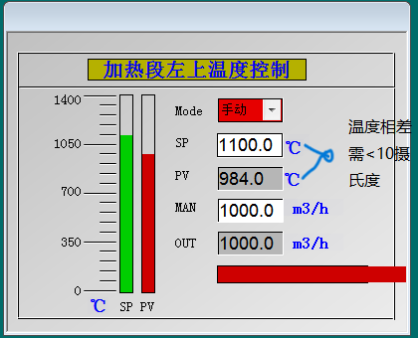
- 煤气流量同步：将煤气流量的设定值（SP）调整至与当前测量到的瞬时煤气流量（PV）相等。
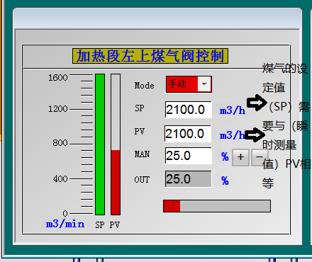
- 空燃比同步：将“理论空燃比”调整至与“实际空燃比”数值相等。
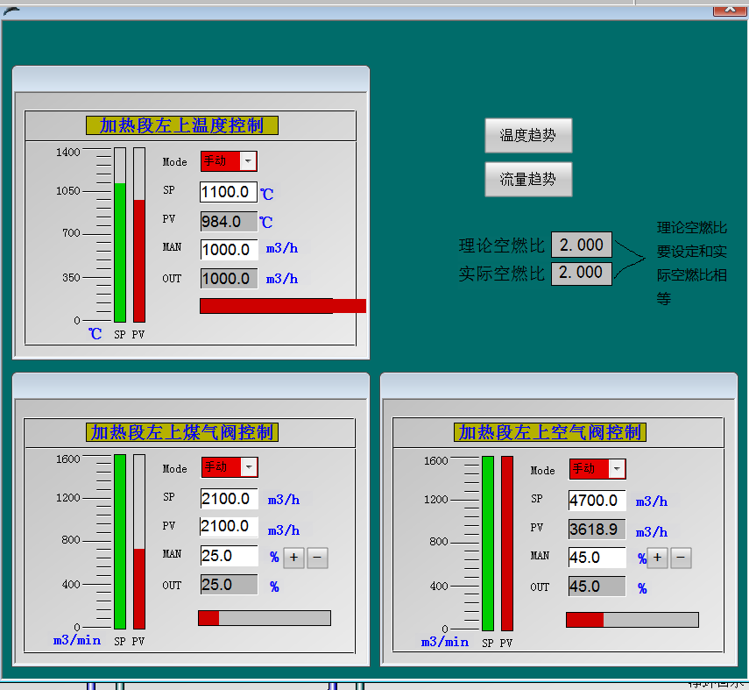
三、 自动模式启动
- 完成上述所有参数同步并确认合格后，即可将控制模式切换为“自动”，开启单组阀门按温度进行自动调控。
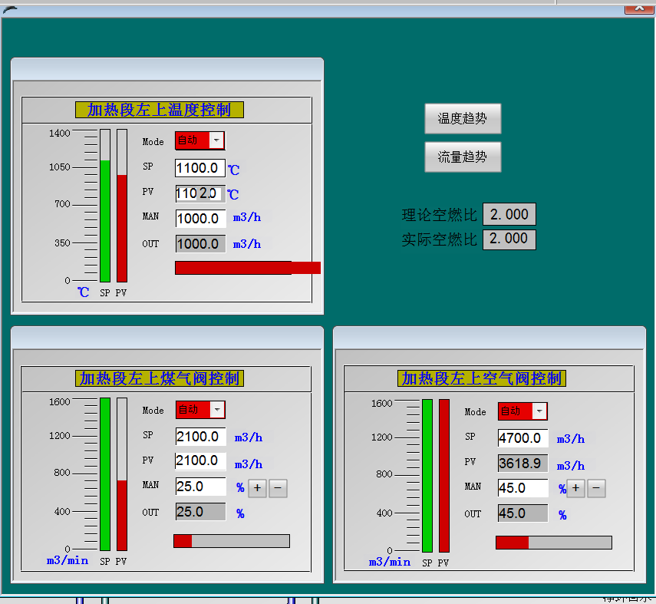
- 一键连锁控制所有阀门自动：需在系统界面上将“一键开启自动”设定为“自动”，同时将“自动操作保护”设定为“连锁”。如需单个调控阀门为自动，需将自动操作保护”设定为“切除”（默认情况）
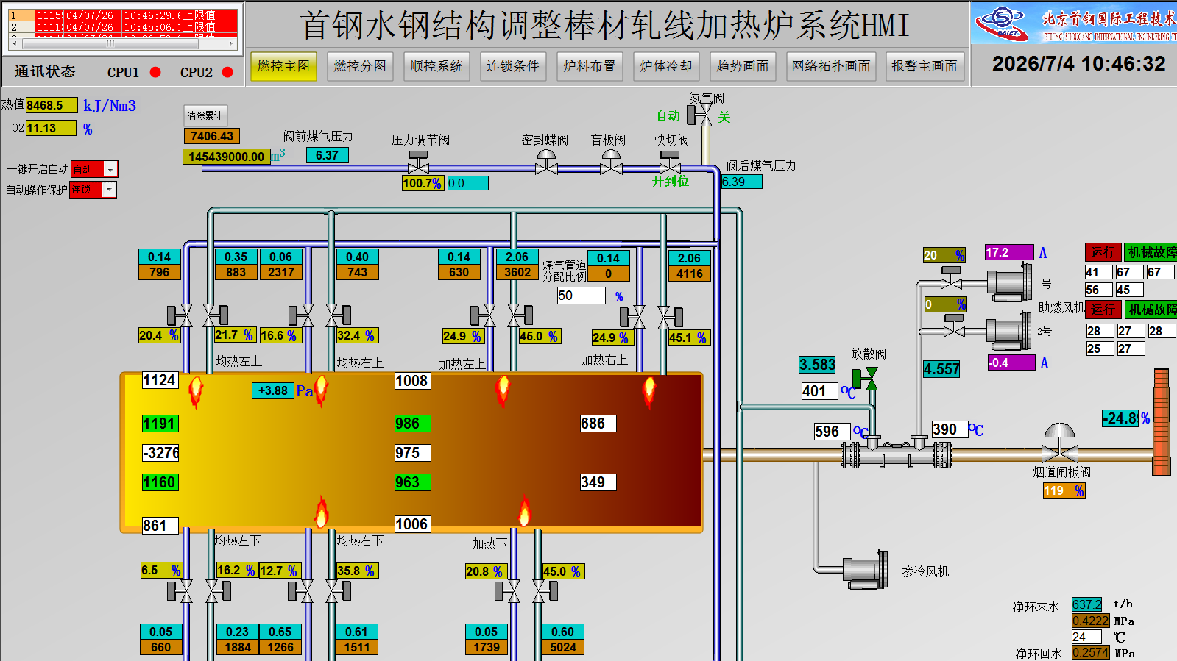
四、 运行监控与优化
- 空燃比动态调整：在自动运行过程中，需根据残氧（O₂）参数手动修改空燃比，将其调整到合适的数值。
- 残氧控制范围：根据热值变化情况，应将残氧（O₂）值控制在 1% - 3% 范围内。
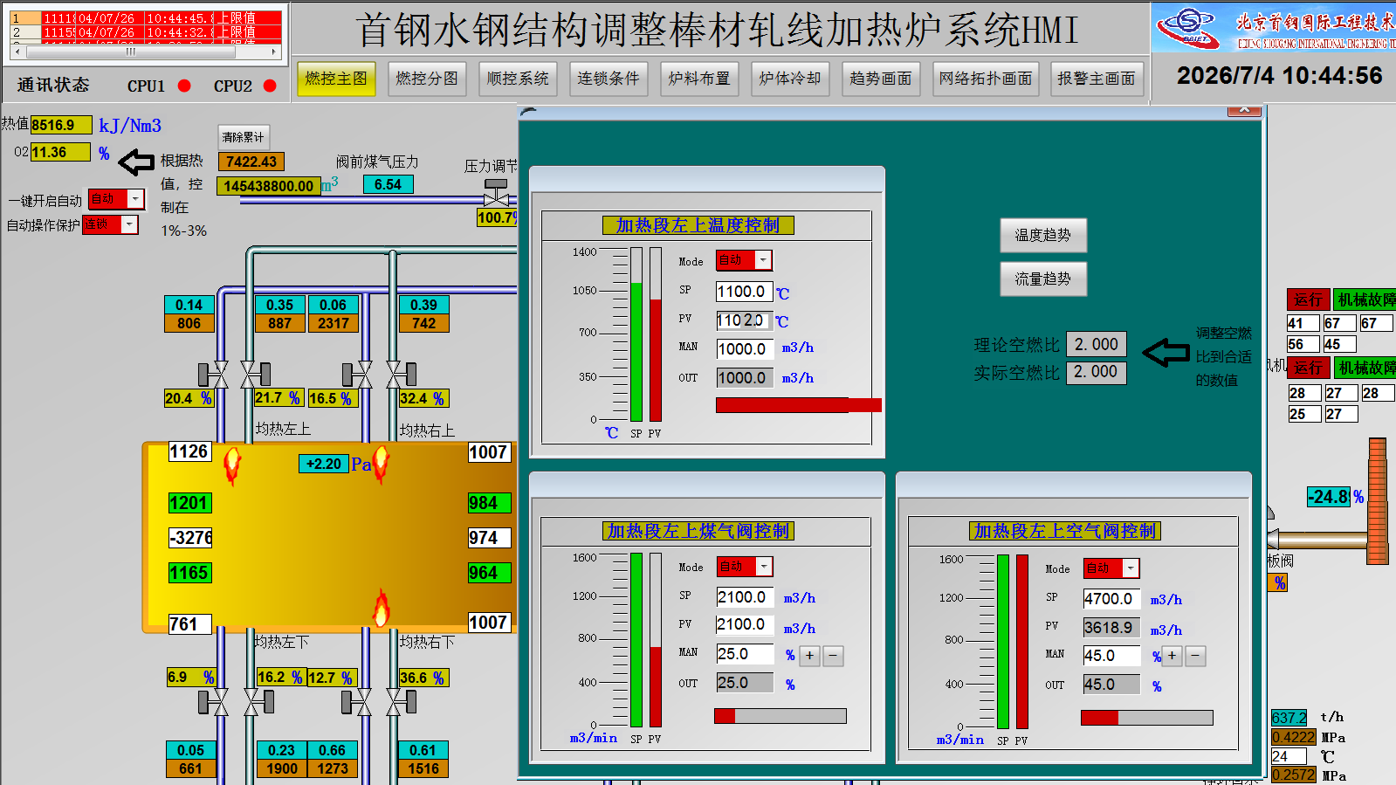
五、 异常处理与切除方式
- 手动切除条件：当因煤气热值变化、煤气压力波动等外部因素导致系统自动控制波动较大时，必须及时切除自动模式，转为手动控制。
- 异常切除设置：切除自动时，需在系统界面上将“一键开启自动”设定为“手动”，同时将“自动操作保护”设定为“连锁”。
